股票市场运行周报（20130916-20130918）
交银施罗德量化投资部
本周上证综指下跌1.98%，深证成指下跌2.38%，中小板指数上涨0.25%，沪深两市成交量为6,698.86亿元。从行业表现来看，涨幅最大的行业是餐饮旅游、零售、通信传媒，涨幅分别为6.99%、3.64%、3.15%，跌幅最大的行业为交通运输、食品饮料、有色金属，跌幅分别为4.01%、3.63%、2.95%；从行业换手率来看，军工、零售、餐饮旅游换手率最大，换手率均超过9%；从风格特征来看，高市盈率指数涨幅最大，涨幅为0.40%，低市净率指数跌幅最大，跌幅为3.38%。

表1:指数表现 表2:市场总体指标
指数名称 | 区间  收益率 | 成交金额（亿元） |  | 市场总体指标 | 数值
上证综指 | (1.98%) | 3,673.7 |  | A股总市值（亿元） | 274,468.14
上证180 | (2.40%) | 1,852.7 |  | A股流通市值（亿元） | 197,862.45
上证50 | (2.78%) | 1,117.1 |  | A股市盈率（最新年报，剔除负值） | 12.84
沪深300 | (2.27%) | 2,595.0 |  | A股市盈率（递推12个月，剔除负值） | 11.89
深证成指 | (2.38%) | 438.9 |  | A股市净率（最新年报，剔除负值） | 1.75
深证100P | (2.07%) | 710.1 |  | A股市净率（最新报告期，剔除负值） | 1.68
申万中小板 | 0.25% | 1,286.6 |  | A股加权平均股价 | 6.85
申万基金重仓 | (1.34%) | 3,839.1 |  | 两市A股成交金额(亿元) | 6,698.86

表3:行业表现
指数 | 区间收益率 | 区间换手率 |  | 指数 | 区间收益率 | 区间换手率
餐饮旅游 | 6.99% | 9.25% |  | 日用化学品 | (1.92%) | 4.14%
零售 | 3.64% | 9.31% |  | 交运设备(除军工) | (2.08%) | 3.15%
通信传媒 | 3.15% | 6.91% |  | 石油天然气 | (2.21%) | 0.18%
医药生物 | 1.16% | 3.65% |  | 建筑建材 | (2.22%) | 2.44%
军工 | 0.97% | 9.74% |  | 纺织服装 | (2.34%) | 5.45%
贸易 | 0.13% | 5.34% |  | 房地产 | (2.42%) | 3.91%
信息技术 | (0.08%) | 5.46% |  | 钢铁 | (2.67%) | 1.26%
电气设备 | (0.17%) | 3.84% |  | 农业与牧渔业 | (2.69%) | 6.55%
造纸林业 | (0.86%) | 3.19% |  | 金融 | (2.73%) | 0.87%
综合 | (1.06%) | 4.59% |  | 煤炭 | (2.89%) | 1.63%
化工 | (1.14%) | 4.58% |  | 有色金属 | (2.95%) | 2.03%
机械 | (1.37%) | 3.73% |  | 食品饮料 | (3.63%) | 3.12%
家用电器 | (1.50%) | 3.97% |  | 交通运输 | (4.01%) | 3.44%
电力 | (1.72%) | 1.63%

[图1：风格特征]
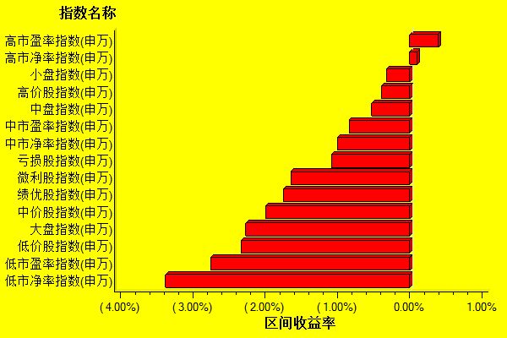
数据来源：万得资讯、交银施罗德基金 日期区间：20130916-20130918

